黄圳境小组数据建模

模块划分：

用户管理模块：黄国铭

场地管理模块：冯炳添

赛事管理模块：陈彦东

器材管理模块：黄圳境

运维管理模块：李柏桦

目录

1、模块的CRC表 3

2、关键抽象（模块） 6

3、类图（模块） 7

4、关键抽象分析表（模块） 8

5、域模型（整个系统） 10

6、关键对象的状态图（模块） 11

7、E-R模型（整个系统） 13

## 1、模块的CRC表

表1：HDGM中的用户管理模块的CRC表

|  |  |  |  |  |  |
| --- | --- | --- | --- | --- | --- |
| 候选的关键抽象 | 显著相关的用例  UseCase | 用例的职责  responsibility | 协作者  collaborator | 排除原因 | 是否选定为关键抽象 |
| 用户 | 用户注册 | 在系统中建立一个新用户 | 用户 |  | 是 |
| 密码 |  |  |  | 是用户的一个属性 |  |
| 账号 |  |  |  | 是用户的一个属性 |  |
| 管理员用户 | 管理员用户登录 | 登录用户管理系统 | 管理员 | 与用户相同 |  |
| 职位 |  |  |  | 是管理员的一个属性 |  |
| 职责 |  |  |  | 是管理员的一个属性 |  |

表2：HDGM中的场地管理模块的CRC表

|  |  |  |  |  |  |
| --- | --- | --- | --- | --- | --- |
| 候选的关键抽象 | 显著相关的用例  UseCase | 用例的职责  responsibility | 协作者  collaborator | 排除原因 | 是否选定为关键抽象 |
| 场地管理 |  |  |  | 是一推功能和功能之间的关系 |  |
| 场地 | 场地管理 | 对场地的管理 | 学生 |  | 是 |
| 名称 |  |  |  | 是场地的一个属性 |  |
| 预约时间 |  |  |  | 场地的一个属性 |  |
| 收费时间 |  |  |  | 场地的一个属性 |  |
| 用途 |  |  |  | 场地的一个属性 |  |
| 公告 |  |  |  | 场地的一个属性 |  |
| 场地的查询 |  |  |  | 场地的一个属性 |  |
| 场地的预约 |  |  |  | 场地的一个属性 |  |
| 场地的位置 |  |  |  | 场地的一个属性 |  |

表3：HDGM中的运维管理模块的CRC表

|  |  |  |  |  |  |
| --- | --- | --- | --- | --- | --- |
| 候选的关键抽象 | 显著相关的用例  UseCase | 用例的职责  responsibility | 协作者  collaborator | 排除原因 | 是否选定为关键抽象 |
| 交易事件 | 新增交易事件 | 把输入的交易信息录入交易汇总表 | 管理员 |  | 是 |
| 交易者ID |  |  |  | 是交易事件的一个属性 |  |
| 交易类型 |  |  |  | 是交易事件的一个属性 |  |
| 交易方 |  |  |  | 是交易事件的一个属性 |  |
| 交易金额 |  |  |  | 是交易事件的一个属性 |  |
| 交易内容 |  |  |  | 是交易事件的一个属性 |  |

表4：HDGM中的体育赛事管理模块的CRC表

|  |  |  |  |  |  |
| --- | --- | --- | --- | --- | --- |
| 候选的关键抽象 | 显著相关的用例  UseCase | 用例的职责  responsibility | 协作者  collaborator | 排除原因 | 是否选定为关键抽象 |
| 比赛编号 | 新建、取消比赛 | 在系统中建立、删除 | 赛事管理员 |  | 是 |
| 比赛名称 |  |  |  | 是比赛编号的一个属性 |  |
| 举办时间 |  |  |  | 是比赛编号的一个属性 |  |
| 比赛项目 |  |  |  | 是比赛编号的一个属性 |  |
| 主办方 |  |  |  | 是比赛编号的一个属性 |  |
| 使用场地编号 |  |  |  | 是比赛编号的一个属性 |  |
| 所需器材 |  |  |  | 是比赛编号的一个属性 |  |
| 取消原因 |  |  |  | 是比赛编号的一个可选属性 |  |
| 裁判公告 |  |  |  | 单一属性 |  |

表5：HDGM中的器材管理模块的CRC表

|  |  |  |  |  |  |
| --- | --- | --- | --- | --- | --- |
| 候选的关键抽象 | 显著相关的用例  UseCase | 用例的职责  responsibility | 协作者  collaborator | 排除原因 | 是否选定为关键抽象 |
| 器材事件 | 器材新增等 | 对器材的各种用途进行管理 | 管理员 |  | 是 |
| 器材名称 |  |  |  | 是器材事件的一个属性 |  |
| 器材编号 |  |  |  | 是器材事件的一个属性 |  |
| 器材租用者 |  |  |  | 是器材事件的一个属性 |  |
| 器材费用 |  |  |  | 是器材事件的一个属性 |  |
| 器材状态 |  |  |  | 是器材事件的一个属性 |  |
| 器材租用时间 |  |  |  | 是器材事件的一个属性 |  |
| 器材租用标准 |  |  | 超级管理员 | 单一属性 |  |

## 2、关键抽象（模块）

* 用户（User）：

属性：账号（user id：String）、密码（password：String）、职位（position name：String）、职责（position describe：String）

* 比赛（game）：

属性： 比赛编号（game id：Integer）、比赛名称（game name：String）、举办时间（holding time：Date）、比赛项目（event：String）、主办方（sponsor：String）、使用场地编号（venue number：Integer）、所需器材（sports equipment： String）、取消原因（reason for the cancellation：String）、裁判公告（referee announcement：String）

* 交易事件（TradingEvent）：

属性：交易者ID（user id：String）、交易类型（trading type：String）、交易方（counterparty：String）、交易金额（transaction amount）、交易内容（trading content）

* 场地（Place）：名称（Place nane）、预约时间（[Appointment](http://www.baidu.com/link?url=hjgtKAF-sEe3khUay4wy-hJykVClZ2ouq4hK992_oOTueE07m8QaI4cr5ljDzsJcsBxHRSfRgBvMtq-QO5StL03V7pj8gir-cdyuGSWI1YC" \t "https://www.baidu.com/_blank)）、收

费时间（[chargeable time](http://www.baidu.com/link?url=LpIsmPjTldz7QVJqs6SgEe4k3PDJCJWiGuNBcnW9K5Jb8wEiF01O7auqAffmP9nDuSB-Xgn4DlvHOEHY6jtA8c32N30-cdd8QUZ00WhHb472MJnRzYboUkWvkVAySTOP" \t "https://www.baidu.com/_blank)）、用途（[character](http://www.baidu.com/link?url=f3BUVrjNiby2h7RbTlluCHRT6o3y9i5FblwQnEMKKBD14MWjbj9UqHmvU7mdVtagBsVAl3iUClHc8_g1313eKK9Lgqmny3Qetnnku-37bqK" \t "https://www.baidu.com/_blank);）、场地的查询（Site query）、场地的预约（Appointment of venue）、场地的位置（Location of the site）

* 器材（Machine）：器材名称（machine name:String）、器材编号（machine id:Integer）、器材租用者（machine hirer:String）、器材租用时间（machine hire time:Date）、器材费用（machine cost:Integer）、器材状态（machine status:String）、器材租用标准（hire machine standard:String）

## 3、类图（模块）

|  |
| --- |
| 用户（User）  交易事件（TradingEvent）  交易者ID（userId）  交易类型（tradingType）  交易方（counterparty）  交易金额（transaction Amount）  交易内容（tradingContent）  比赛（Game）  比赛名称（game name）比赛编号（game id）  举办时间（holding time）比赛项目（event;）  主办方（sponsor）使用场地编号（venue number）  所需器材（sports equipment）  取消原因（reason for the cancellation）裁判公告（referee announcement） |
| 账号（userID）  密码（password）  职位（position name）  职责（position describe） |
|  |

器材事件（MachineEvent）

器材名称（machine name）

器材编号（machine id）

器材费用（machine cost）

器材状态（machine status）

器材租用时间（machine hire time）

器材租用者（machine hirer）

器材租用标准（hire machine standard）

场地（Place）

名称（Place nane）

预约时间（[Appointment](http://www.baidu.com/link?url=hjgtKAF-sEe3khUay4wy-hJykVClZ2ouq4hK992_oOTueE07m8QaI4cr5ljDzsJcsBxHRSfRgBvMtq-QO5StL03V7pj8gir-cdyuGSWI1YC" \t "https://www.baidu.com/_blank)）

收费时间（[chargeable time](http://www.baidu.com/link?url=LpIsmPjTldz7QVJqs6SgEe4k3PDJCJWiGuNBcnW9K5Jb8wEiF01O7auqAffmP9nDuSB-Xgn4DlvHOEHY6jtA8c32N30-cdd8QUZ00WhHb472MJnRzYboUkWvkVAySTOP" \t "https://www.baidu.com/_blank)）用途（[character](http://www.baidu.com/link?url=f3BUVrjNiby2h7RbTlluCHRT6o3y9i5FblwQnEMKKBD14MWjbj9UqHmvU7mdVtagBsVAl3iUClHc8_g1313eKK9Lgqmny3Qetnnku-37bqK" \t "https://www.baidu.com/_blank);）

场地的查询（Site query）场地的预约（Appointment of venue）

场地的位置（Location of the site）

通信地址（address）

## 4、关键抽象分析表（模块）

用户模块

|  |  |  |  |
| --- | --- | --- | --- |
| **字段** | **是否必填** | **类型** | **如何校验** |
| 账号 | 是 | String |  |
| 姓名 | 是 | String | 2~10字符 |
| 手机号 | 是 | String | 11位 |
| 邮箱 | 否 | String | ******@**.com格式 |
| 职位 | 是 | String |  |
| 职责 | 是 | String |  |

场地管理模块

|  |  |  |  |
| --- | --- | --- | --- |
| **字段** | **是否必填** | **类型** | **如何校验** |
| 名称 | 是 | String |  |
| 预约时间 | 是 | YYYY-MM-DD | 时间段 |
| 收费时间 | 是 | YYYY-MM-DD | 取决学校 |
| 用途 | 否 | String |  |
| 场地的查询 | 否 | String |  |
| 场地的预约 | 否 | Enumeration |  |
| 场地的位置 | 是 | Enumeration |  |

运维模块

|  |  |  |  |
| --- | --- | --- | --- |
| **字段** | **是否必填** | **类型** | **如何校验** |
| 交易者ID | 是 | String |  |
| 交易方 | 是 | String |  |
| 交易金额 | 是 | String | 15或者18位 |
| 交易时间 | 是 | YYYY-MM-DD |  |
| 交易内容 | 是 | String |  |
| 交易类型 | 是 | String |  |

赛事管理模块

|  |  |  |  |
| --- | --- | --- | --- |
| **字段** | **是否必填** | **类型** | **如何校验** |
| 比赛编号 | 是 | String |  |
| 比赛名称 | 是 | String |  |
| 举办时间 | 是 | Enumeration |  |
| 比赛项目 | 是 | Enumeration |  |
| 主办方 | 是 | String |  |
| 使用场地编号 | 是 | Enumeration |  |
| 所需器材 | 是 | Enumeration |  |
| 取消原因 | 否 | String | 取决于取消意愿 |
| 裁判公告 | 是 | String |  |

器材管理模块

|  |  |  |  |
| --- | --- | --- | --- |
| **字段** | **是否必填** | **类型** | **如何校验** |
| 器材名称 | 是 | String |  |
| 器材编号 | 是 | Integer |  |
| 器材费用 | 是 | Interger |  |
| 器材状态 | 是 | String |  |
| 器材租用时间 | 是 | YYYY-MM-DD |  |
| 器材租用者 | 是 | String |  |
| 器材租用标准 | 是 | String |  |

## 5、域模型（整个系统）

器材事件（MachineEvent）

器材名称（machine name）

器材编号（machine id）

器材费用（machine cost）

器材状态（machine status）

器材租用时间（machine hire time）

器材租用者（machine hirer）

器材租用标准（hire machine standard）

交易事件（TradingEvent）

交易者ID（userId）

交易类型（tradingType）

交易方（counterparty）

交易金额（transaction Amount）

交易内容（tradingContent）

比赛（Game）

比赛名称（game name）

比赛编号（game id）

举办时间（holding time）

比赛项目（event;）

主办方（sponsor）

使用场地编号（venue number）

所需器材（sports equipment）

取消原因（reason for the cancellation）裁判公告（referee announcement）

用户（User）

账号（userID）

密码（password）

职位（position name）

职责（position describe）

场地（Place）

名称（Place nane）

预约时间（[Appointment](http://www.baidu.com/link?url=hjgtKAF-sEe3khUay4wy-hJykVClZ2ouq4hK992_oOTueE07m8QaI4cr5ljDzsJcsBxHRSfRgBvMtq-QO5StL03V7pj8gir-cdyuGSWI1YC" \t "https://www.baidu.com/_blank)）

收费时间（[chargeable time](http://www.baidu.com/link?url=LpIsmPjTldz7QVJqs6SgEe4k3PDJCJWiGuNBcnW9K5Jb8wEiF01O7auqAffmP9nDuSB-Xgn4DlvHOEHY6jtA8c32N30-cdd8QUZ00WhHb472MJnRzYboUkWvkVAySTOP" \t "https://www.baidu.com/_blank)）

用途（[character](http://www.baidu.com/link?url=f3BUVrjNiby2h7RbTlluCHRT6o3y9i5FblwQnEMKKBD14MWjbj9UqHmvU7mdVtagBsVAl3iUClHc8_g1313eKK9Lgqmny3Qetnnku-37bqK" \t "https://www.baidu.com/_blank);）

场地的查询（Site query）

场地的预约（Appointment of venue）

场地的位置（Location of the site）

通信地址（address）

## 6、关键对象的状态图（模块）

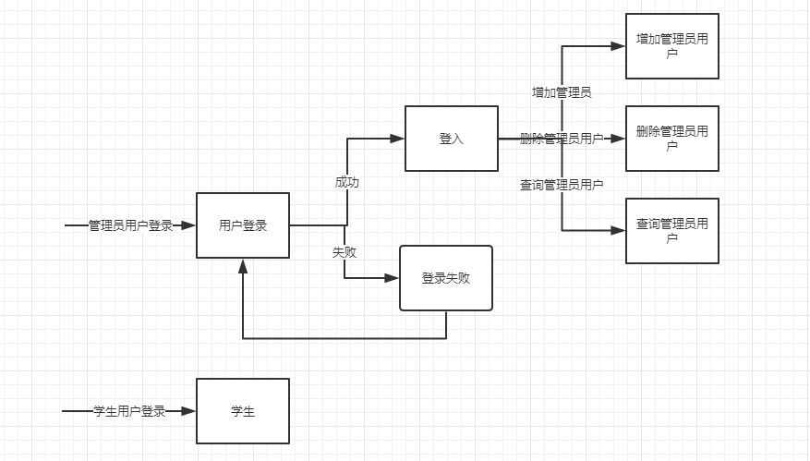

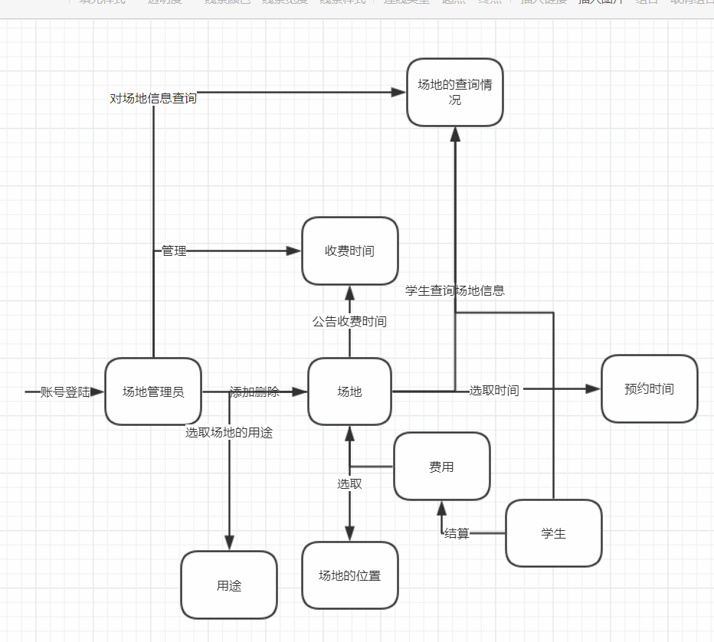

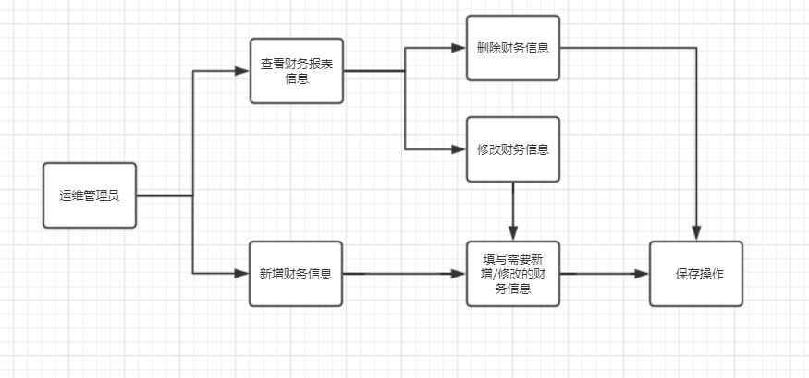

## 7、E-R模型（整个系统）

1

1

n

n

1

n

n

1

MachineEvent

machine name

machine id

machine cost

machine status

machine hire time

machine hirer

hire machine standard

TradingEvent

userId

tradingType

counterparty

transaction Amount

tradingContent

Game

game name

game id

holding time

event

sponsor

venue number

sports equipment

reason for the cancellation

referee announcement

User

userID

password

position name

position describe

Place

Place nane

[Appointment](http://www.baidu.com/link?url=hjgtKAF-sEe3khUay4wy-hJykVClZ2ouq4hK992_oOTueE07m8QaI4cr5ljDzsJcsBxHRSfRgBvMtq-QO5StL03V7pj8gir-cdyuGSWI1YC" \t "https://www.baidu.com/_blank)

[chargeable time](http://www.baidu.com/link?url=LpIsmPjTldz7QVJqs6SgEe4k3PDJCJWiGuNBcnW9K5Jb8wEiF01O7auqAffmP9nDuSB-Xgn4DlvHOEHY6jtA8c32N30-cdd8QUZ00WhHb472MJnRzYboUkWvkVAySTOP" \t "https://www.baidu.com/_blank)

[character](http://www.baidu.com/link?url=f3BUVrjNiby2h7RbTlluCHRT6o3y9i5FblwQnEMKKBD14MWjbj9UqHmvU7mdVtagBsVAl3iUClHc8_g1313eKK9Lgqmny3Qetnnku-37bqK" \t "https://www.baidu.com/_blank)

Site query

Appointment of venue

Location of the site

address